整本书中思辨，挥毫笔下寻知
——记2022年10月26日刘勇工作室会议
文/敬炜煊 图/杨必容
2022年10月26日下午，双流区刘勇名师工作室在棠外第一会议室举行研修活动。此次活动特邀双流区教科院高永琼老师、《教育科学论坛》编辑杨开清老师、《四川教育》编辑王静昕为学员进行指导。

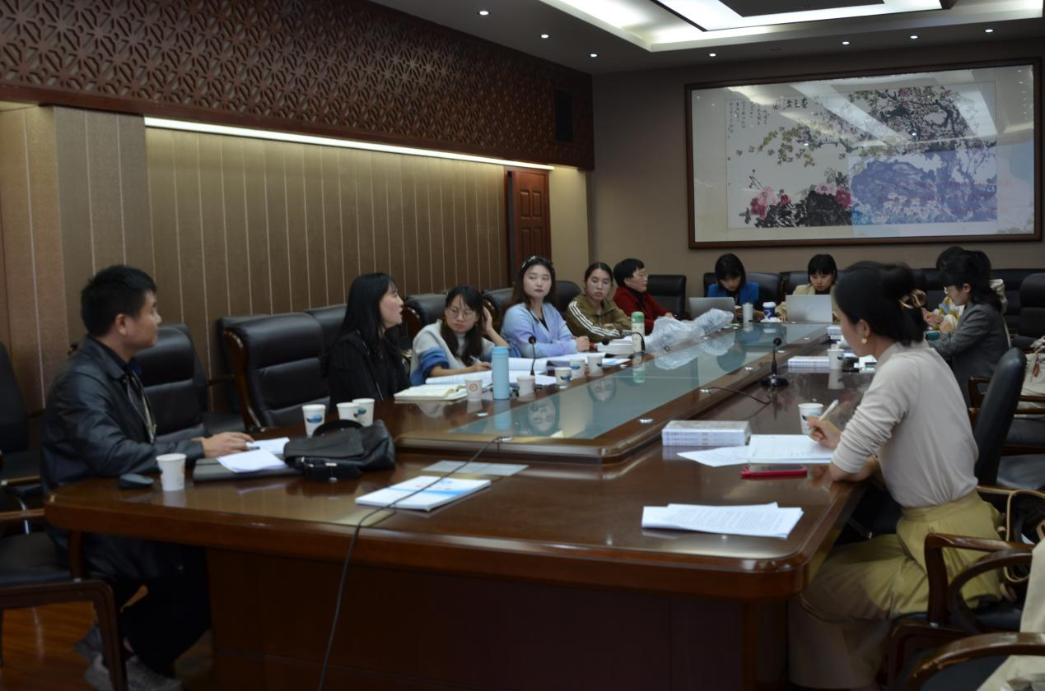
整本书阅读教育观念：立德树人
杨开清老师首先为学员们的整本书阅读课题指点迷津。他从教育观、教学策略、教学实录三个方面高屋建瓴地为学员们指明方向。杨老师指出，作为理论支撑，我们要有育人观，课程观和教学观；在此理论指引下，我们要注重过程性策略、方法论策略和评价性策略。最终我们要将理论和策略付诸于教学落地，杨老师提出落地地核心指向应是文本策略的“四类六章”。课题组老师们在不断的研修中开拓眼界，今天又在杨开清老师的再次指点下拨云见日，为再次修润课题作品汲取新的理论和操作知识，将整本书阅读的教育观念深埋心中。
听罢杨老师的分享，刘勇导师犹如觅得知音，因为他对于整本书阅读秉承的“书香人生”观点与杨开清老师不谋而合。兴之所起，趁兴而教，刘勇导师恣意昂扬地为学员们分享“让整本书阅读成为最重要的育人路径”教学研究。刘老师提出，在新课标背景下，整本书阅读应从全书的“面”上去建构文眼、文脉、文理、文化；从“点”上重点突破，如语言或意义。

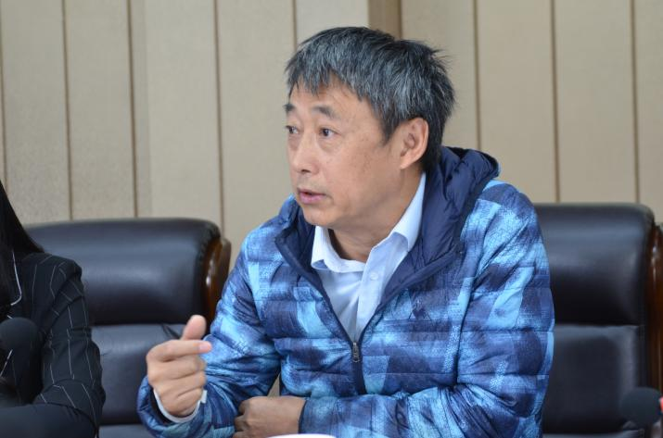 | 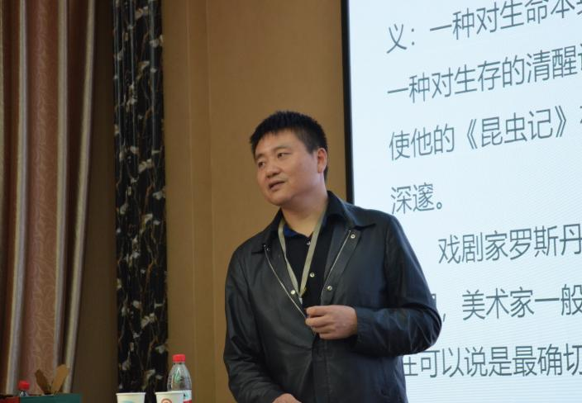

整本书阅读教学实践：书香浸润
教育观落地到教学实践，一线老师来呈现。刘湘老师带来了《西游主旨论纷纷，猴子名字有玄机》的整本书教学设计说课。这节课首先让学生关注悟空名字的变化，跳读相关内容，梳理《西游记》整本书相关的重要内容，以激发阅读兴趣；接着通过悟空名字出现的上下文语境，让学生解释名字背后的深意；最后让学生从悟空出现最多的两个名字，理解整本书的主题。杨开清老师肯定到本节课选点巧妙，又关注到母题“成长”，并且有亮点设计：讨论为何叫“心猿”，给予学生很多思维支架。
接着杨南老师以“看图猜人”的方式趣味导入《朝花夕拾人物故事会》整本书教学设计。杨老师先让学生梳理《朝花夕拾》的主要人物，再来探究主要人物对于鲁迅先生成长的影响；接着以此为契机让学生掌握一个阅读写人记事类作品的方法。整堂课在基于学情的设计上以带动学生阅读经典，丰富人生感受和经验。杨开清老师赞赏了本节课以“花”为中心，设计“谁是你朝花中映像最深刻的那朵花？”讨论环节，充分激发了学生的直接思维、思辨思维、创造思维。
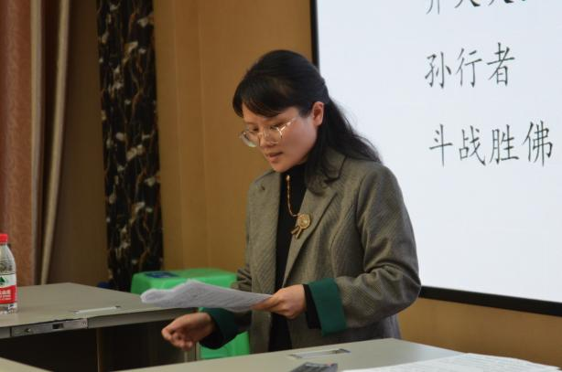 | 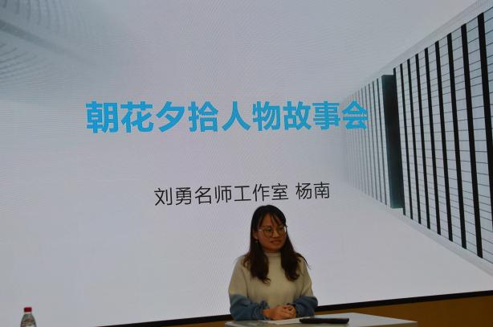

论文撰写观：推陈出新
王静昕老师在阅读完学员的论文后，充分肯定了学员们积极撰稿的写作态度。同时也给学员们带来了“推陈出新”的论文撰写观念：紧扣中心写标题，标新立异展风采，学术八股不足奇，心有读者写文开；一条主线贯全文，选题破题快狠准；“以小见大”写案例，真实课堂才动人；立足教学观课堂，换位学生写反思。王老师的建议犹如推开秋季雾霭冰沉的飒爽之风，给久久沉浸在高深学术理论中的课题老师们以醍醐灌顶之警醒，大家茅塞顿开：哦？原来，论文也可以这样写！王老师的专题讲座又在理论结晶方面提高了课题组老师们撰写论文的能力，使老师们的专业研究能力又更上一层楼。

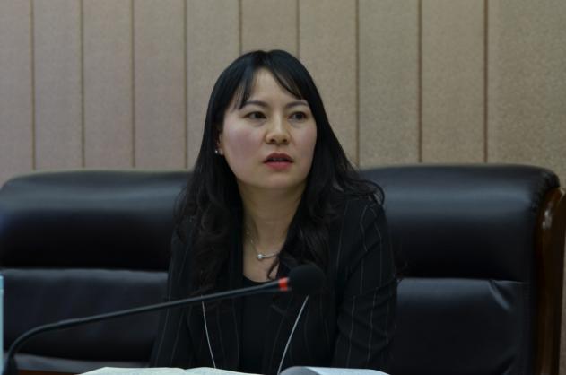
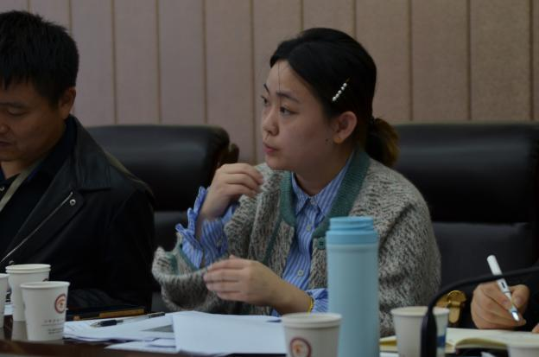
最后双流区教科院高永琼老师对本次活动做出了丰富、丰实、丰厚的精要点评。她提到，无论是工作室安排的扎实内容还是学员们能收获的知识硕果，这都是一次扎实又新颖的学习之旅。在上一学年的工作考核中，高老师盛赞双流区名师刘勇工作室“三高”——成果意识高、质量高、术专著质量高；“三多”——研究课题多、撰写发表的论文多、示范引领多，无论是送教区内还是区外。赞赏之余，高老师也十分恳切地对我们提出殷切希望：在主动、细致、行动的意识举措下负重前行，成为更好的自己，成为师父引领下更好的双流区名师刘勇工作室！

